ВНИМАНИЕ!!! Введен запрет на посещение леса.
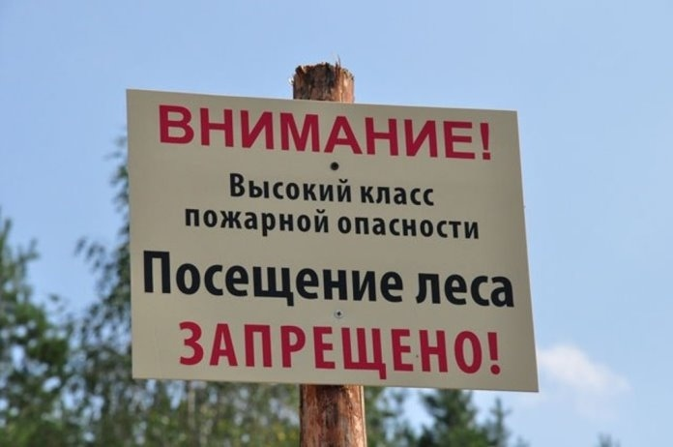

В связи с установившейся сухой погодой и высоким классом пожарной опасности распоряжением председателя райисполкома с 26 апреля на территории Хойникского района вводится запрет на посещение лесных и торфяных массивов.

